**统计报表**

# 一、测试环境

|  |  |  |  |
| --- | --- | --- | --- |
| **序号** | **名称** | **属性** | **备注** |
| 1 | 联调环境Web端地址 | https://bda.workhelp.cn:28888 |  |
| 2 | 账号/密码 | ldtadmin/lianda.123 |  |
| 3 | 定义系统-数据库 | ldsp_erp_business |  |
| 4 | 任务管理-数据库 | ldsp_task |  |
| 5 | 数据库账号/密码 | report/workhelp.123 |  |

# 报表用例

## 2.1项目统计

### 2.1.1 项目管理

使用ldtadmin登录https://bda.workhelp.cn:28888，进入项目管理

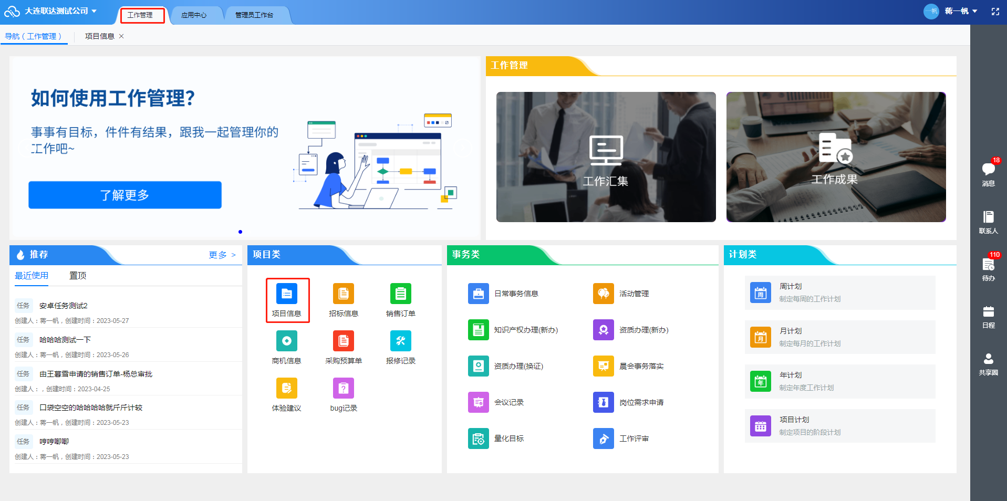

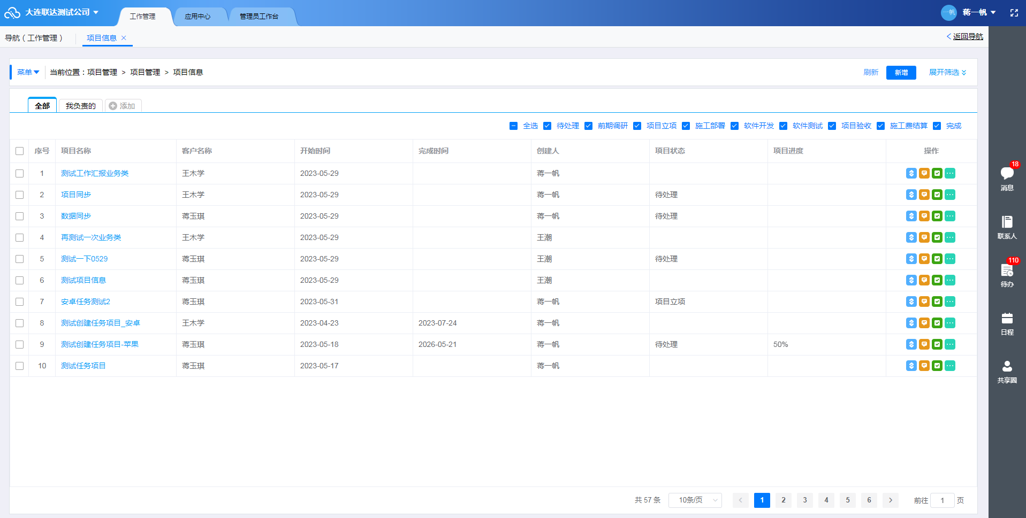

### 2.1.2 定义系统配置

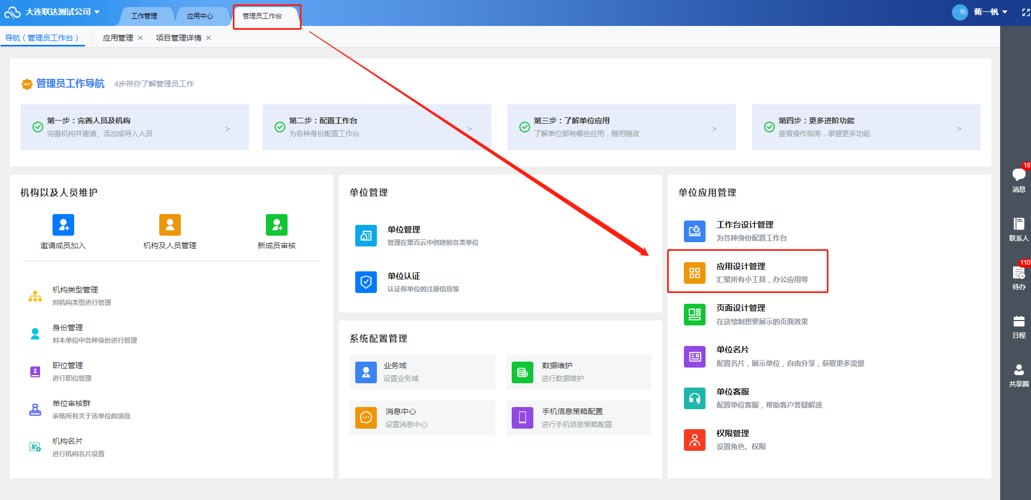

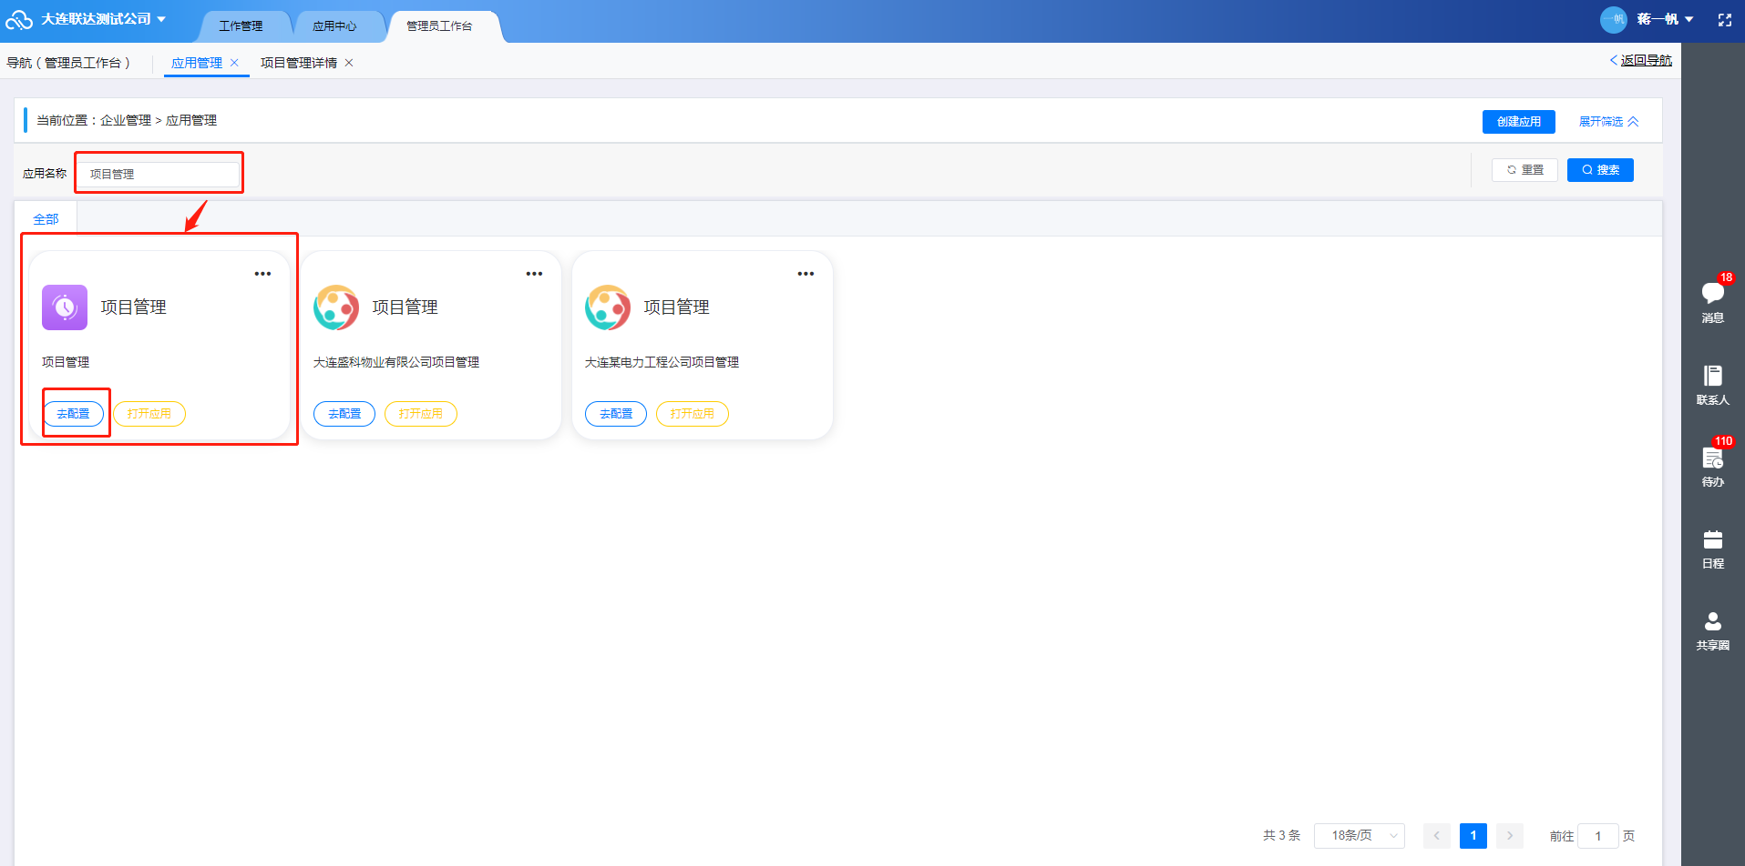

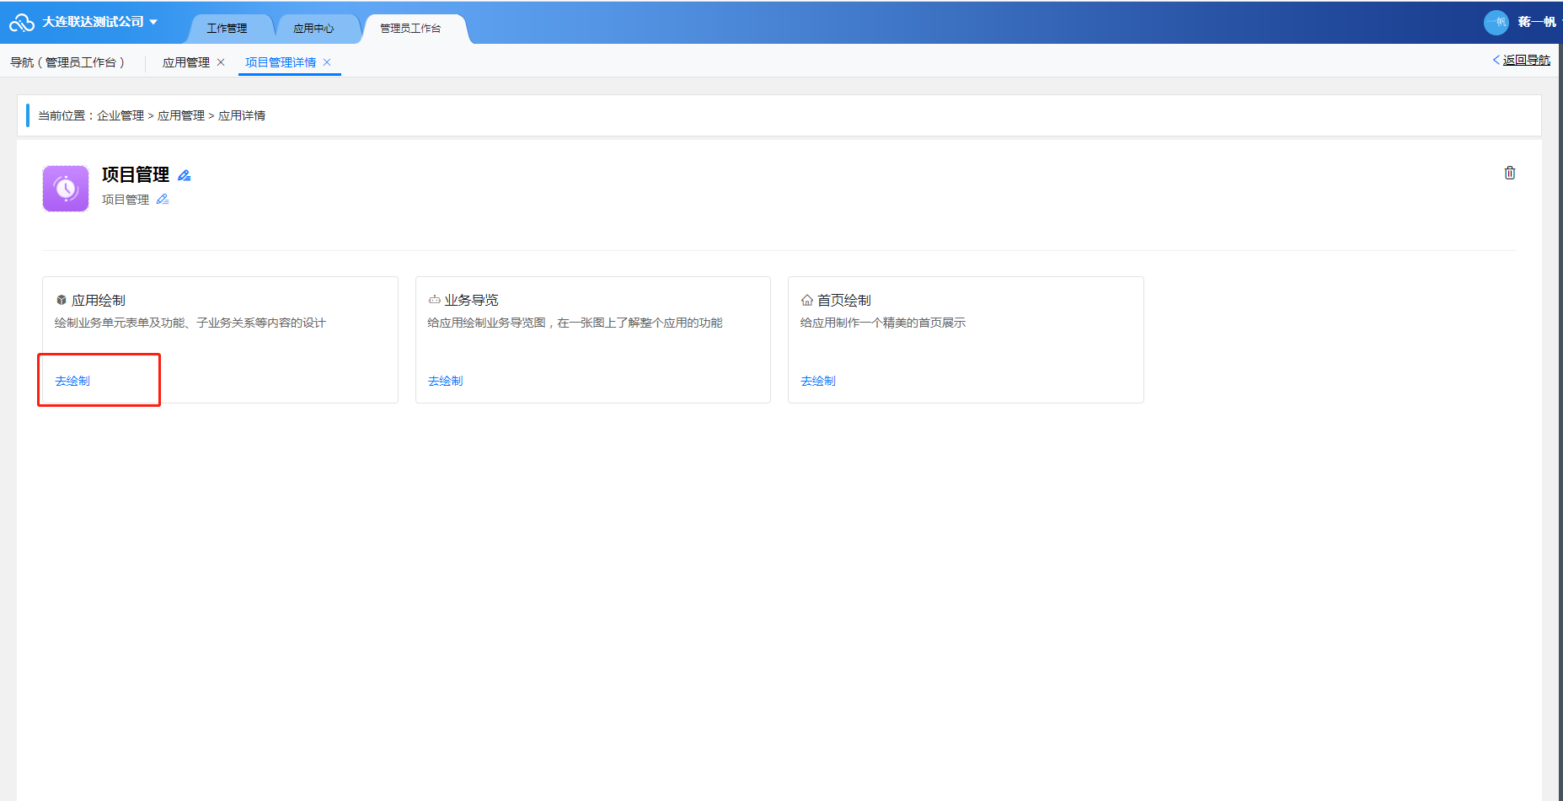

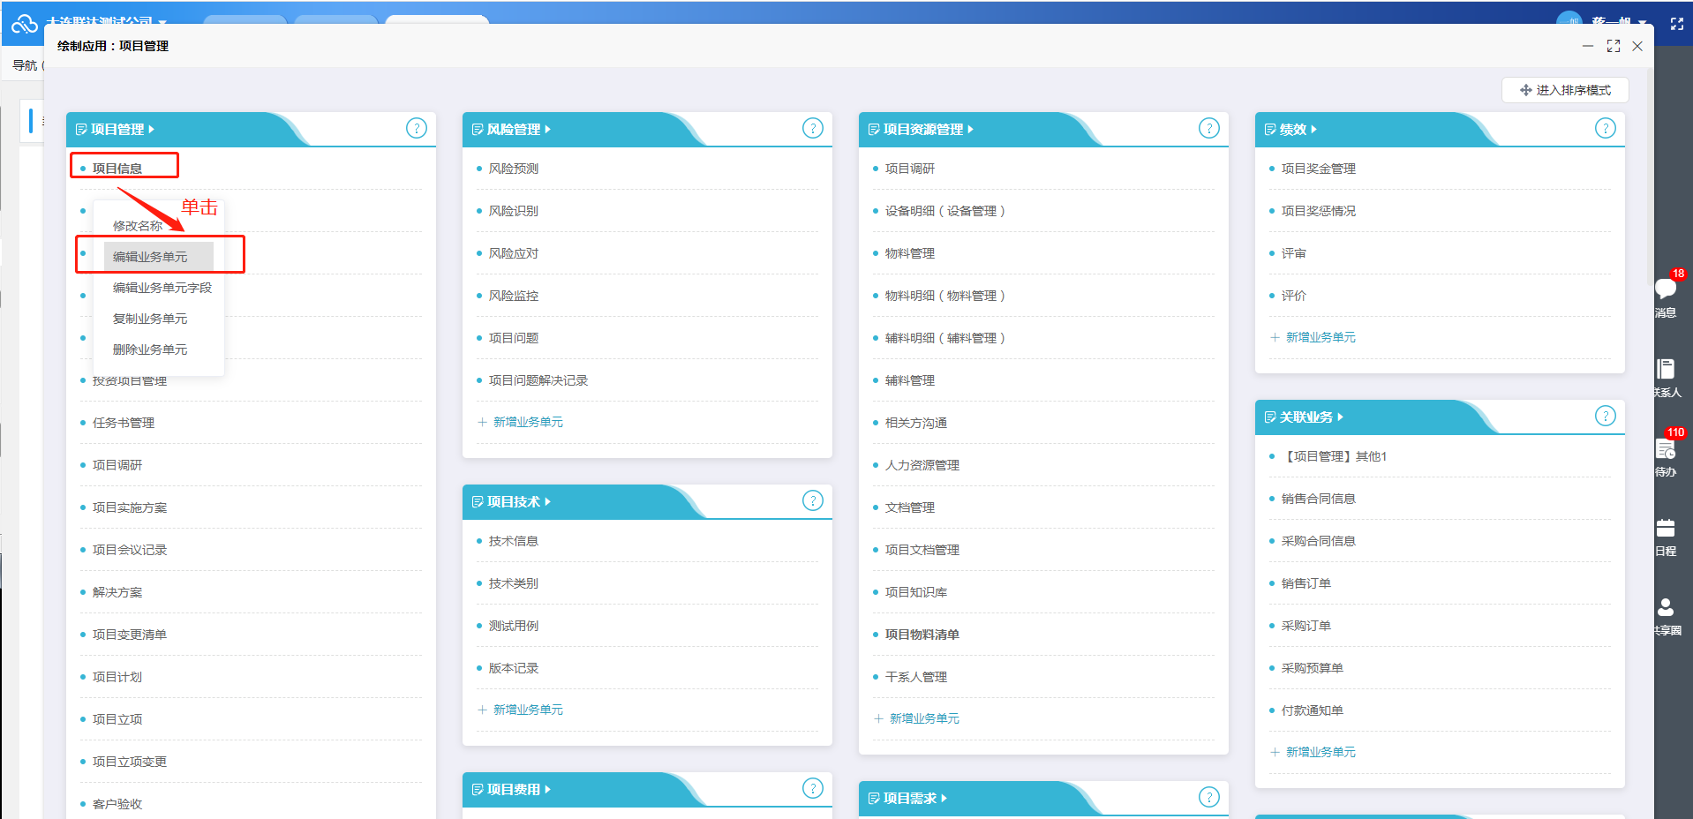

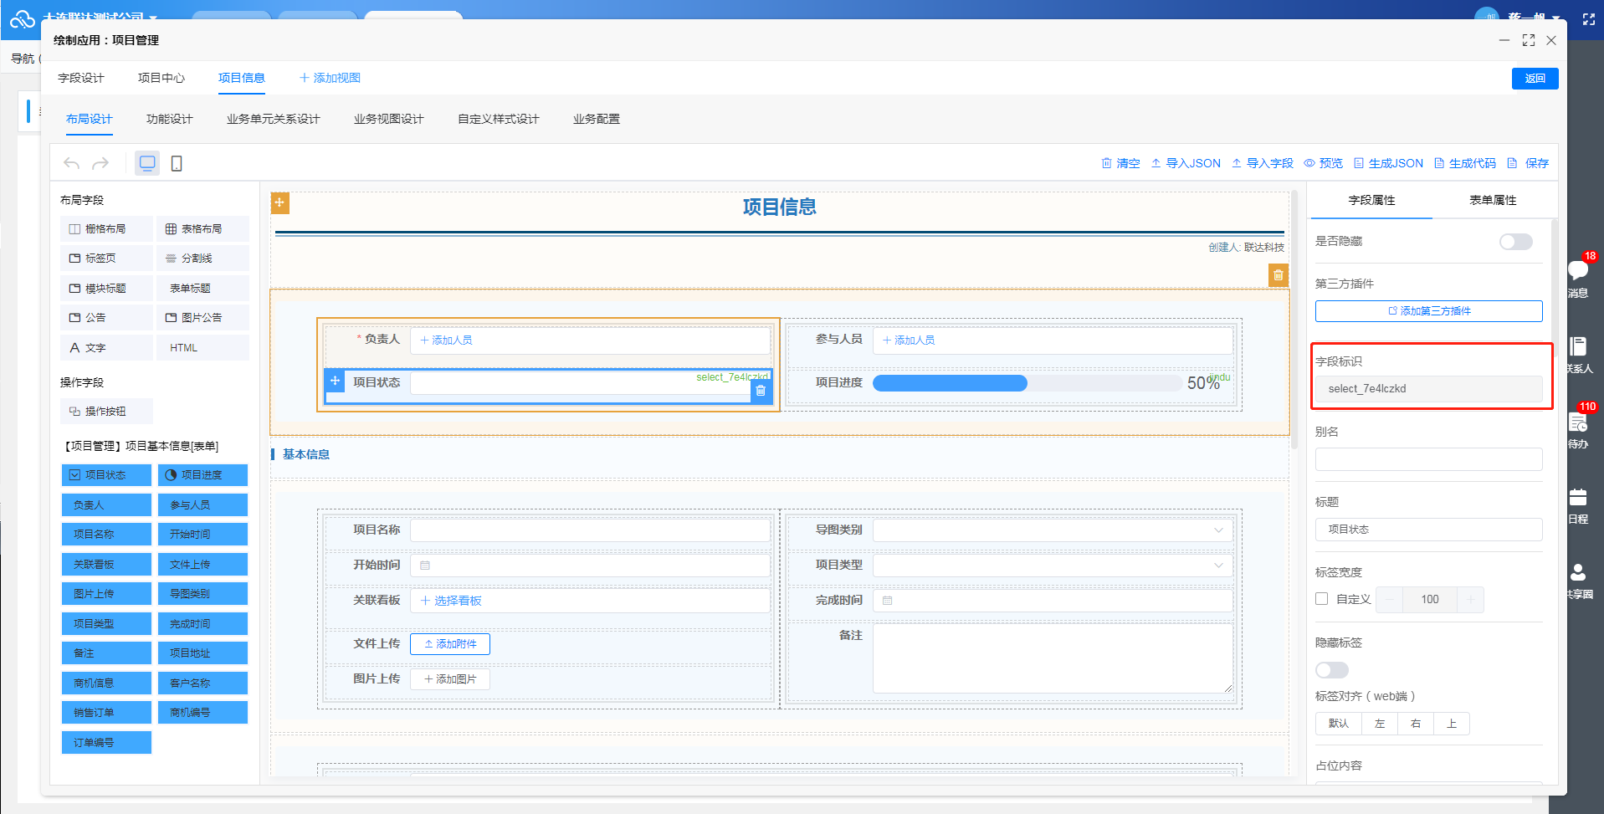

### 2.1.3数据库表

* 数据库：ldsp_erp_business
* 表名称：ldsp_erp_business

基本SQL

SELECT

leb.KEYWORD_VALUE,

leb.BUSINESS_DATA,

leb.CREATE_DATE,

leb.IDENTITY_ID

FROM

ldsp_erp_business leb

WHERE

leb.MENU_ID = '16c9c788083b4c8f80dacdc2d71e585a'

AND leb.ENTERPRISE_ID = 'e4fa4d28078044de92733e4e9546154e'

ORDER BY

leb.CREATE_DATE DESC;

### 2.1.4统计需求

* 基于创建日期（create_date），统计查询每日创建的项目数量-折线图
* 基于人员统计(identity_id)，每个人创建了多少项目数量-柱状图
* 基于客户称名（在BUSINESS_DATA的businessinput_1578714468000_79950字段），统计不同客户创建了多少项目-主状图
* 基于项目状态（在BUSINESS_DATA的select_7e4lczkd字段），统计不同状态下的项目数量-饼状图